Transformátory
Základ:
- Co je transformátor: Je to elektrický, který pracuje na principu elektromagnetické indukce
- Účel: Slouží k přeměně (transformaci) střídavého napětí a proudu na jiné hodnoty při zachování stejné frekvence
- Princip: Na primární vinutí přivedeme střídavé napětí, které vytvoří proměnné magnetické pole.
- Toto pole je magnetickým jádrem vedeno k sekundárnímu vinutí.
- V sekundárním vinutí se díky změnám magnetického toku indukuje elektrické napětí.
- Pokud p > 1, transformujeme dolů (napětí klesá, proud roste).
- Pokud p < 1, transformujeme nahoru (napětí roste, proud klesá).
- Lze také použít ke galvanickému oddělení (transformátory s poměrem p = 1).
- Malé transformátory: Účinnost kolem 80–90 %.
- Velké distribuční a síťové transformátory: Účinnost dosahuje 98 % až 99,5 %.
Ideální vs. reálný transformátor
- Ideální transformátor:
- Nemá žádné ztráty (není potřeba jalová energie na vytvoření magnetického pole)
- Všechna energie se přenese z primáru na sekundár.
- Transformační poměr (p): Udává vztah mezi počtem závitů (N), napětím (U) a proudem (I): $p= \frac{N2}{N1}=\frac{U2}{U1}=\frac{I1}{I2}$
- Reálný transformátor
- Ztráty v železe (v jádře): Způsobené vířivými proudy a hysterezí (přemagnetováváním).
- Jalové ztráty: při tvorbě magnetického pole.
- Ztráty v mědi: odpor vodiče
Konstrukce
- Jádro: Tvořeno z izolovaných plechů
- Vinutí: Primární (vstupní) a sekundární (výstupní); Materiál: měď
- Chlazení:
- Vzduchové (malá trafa) Chlazeny přirozeným nebo nuceným prouděním vzduchu
- olejové (distribuční trafa) Vinutí je ponořeno v nádobě s olejem
Rozdělení transformátorů
- Podle počtu fází: Jednofázové, třífázové.
- Podle účelu: Rozvodné (distribuční), přístrojové (měřicí napětí a proudu), bezpečnostní.
- Speciální: Autotransformátor (má jen jedno vinutí s odbočkou, není galvanicky oddělen).

Měření
- Naprázdno: Sekundár je rozpojen.
- Odebírá se jen malý proud na magnetizaci jádra.
- V tomto stavu měříme tzv. ztráty v železe (P_{Fe}). Jsou konstantní a nezávisí na zatížení.
- Nakrátko: Sekundár je spojen nakrátko.
- Sekundár je propojen vodičem s nulovým odporem.
- Na primár, malé napětí; ve vinutí teče jmenovitý proud
- Měříme tzv. ztráty v mědi (P_{Cu}), které závisí na odporu drátů.
Jádro
- Materiál
- Ferity
- Křemíková ocel
- Typy jader
- Jádrový: Vinutí obepínají jádro.
- Plášťový: Jádro obepíná vinutí (magnetický tok se dělí do dvou větví).
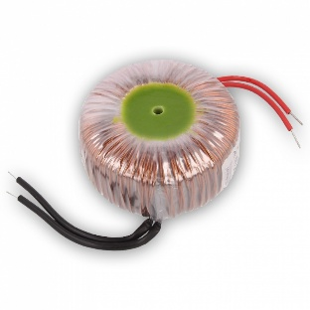
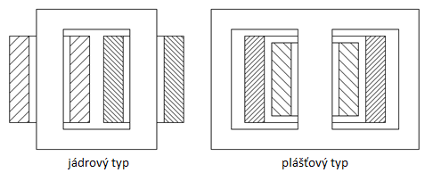
- Toroidní: Prstencové jádro, má nejmenší rozptylové pole (vysoká účinnost, drahá výr oba).
Autotransformátor
- Princip: Část vinutí je společná pro primární i sekundární stranu.
- Výhody: Je menší, lehčí a levnější, nastavitelný
- Zásadní nevýhoda: Chybí galvanické oddělení. Primární a sekundární strana jsou elektricky propojeny.
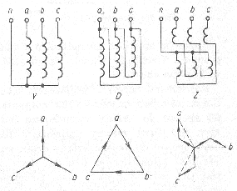
Třífázové transformátory
- Konstrukce: Má tři hlavní sloupky (pro každou fázi jeden).
- Zapojení:
- Y (Hvězda): Středový bod (uzel) lze uzemnit.
- D (Trojúhelník): Odolnější vůči nesymetrickému zatížení.
- Z (Lomená hvězda): Používá se pro eliminaci vlivu nesymetrické zátěže na sekundární straně.
- Hodinový úhel: parametr, který udává fázový posun mezi primárním a sekundárním napětím.

Svářecí transformátory
- Obloukové svařování
- Účel: Vytvoření a udržení elektrického oblouku mezi elektrodou a materiálem.
- Při zapálení oblouku (zkratu) musí napětí prudce klesnout, aby proud nerostl do nebezpečných hodnot.
- Odporové svařování
- Účel: Spojení dvou plechů v jednom bodě protékajícím proudem (teplo vzniká na přechodovém odporu plechů).
- Pracuje s extrémně vysokými proudy (tisíce A) při velmi nízkém napětí (1–10 V).

